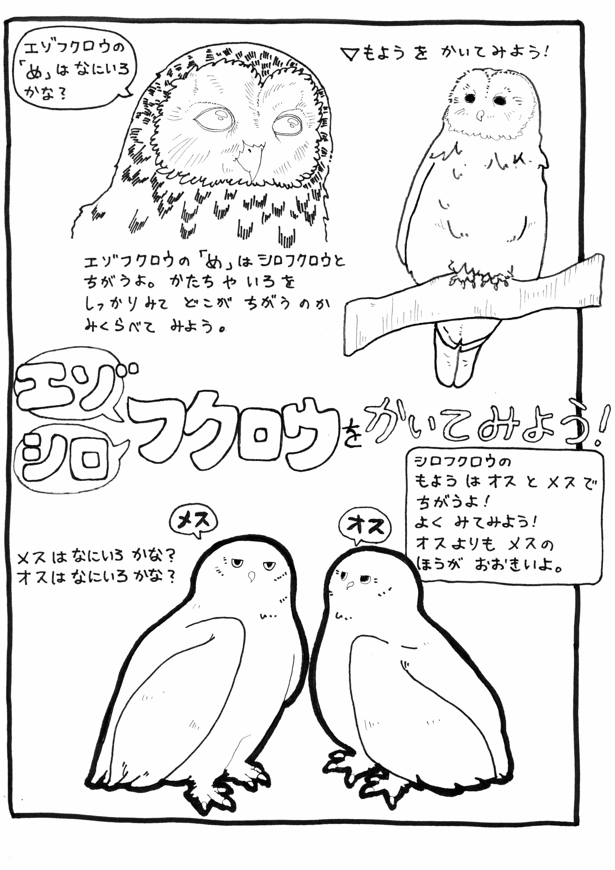

動物紹介

えはのQRコードをみってそう‼→



**フクロウがぶときにバサバサとをてない**

**5**

**のはというのがギザギザしているから？**

**4**

**フクロウとミミズクのちがいは？**

①　のきさ　　②があるかないか

③　の

**3**

**エゾフクロウのは？**

1. ②オレンジ　　③

**2**

**エゾフクロウのは？**

1. ②　 ③

**エゾフクロウはどの季節に北海道に**

**1**

**いるでしょう？**

①夏だけ　②冬だけ　③1年中

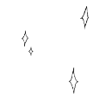

**～問題に答えて君もシークイン～**

**フクロウ**

こたえ

なまえ

こたえ

こたえ

こたえ

こたえ